说 明 书 摘 要

本发明提供一种处理静态资源的方法及设备。方法包括：处理静态资源的设备获取网站下各网页在指定时间内使用静态资源的信息；处理静态资源的设备根据各网页在指定时间内使用静态资源的信息和用户访问各网页使用的网络的状况，确定各网页使用的静态资源是否可以合并。本发明可以在不需要人工参与的情况下确定静态资源之间是否可以合并，有利于实现静态资源之间的合并，提高网站性能。

摘 要 附 图

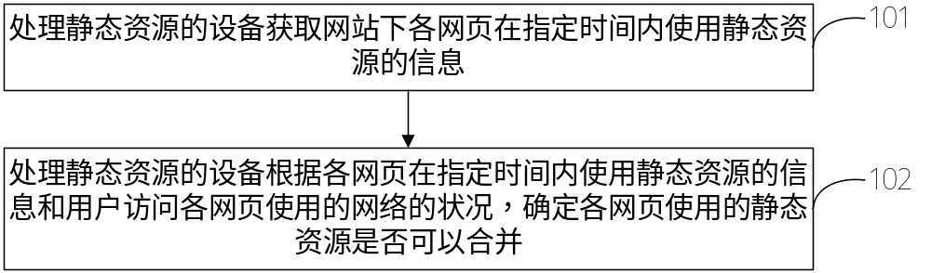

权 利 要 求 书

1、一种处理静态资源的方法，其特征在于，包括：
处理静态资源的设备获取网站下各网页在指定时间内使用静态资源的信息；
所述处理静态资源的设备根据各网页在指定时间内使用静态资源的信息和用户访问各网页使用的网络的状况，确定各网页使用的静态资源是否可以合并。
2、根据权利要求1所述的方法，其特征在于，所述处理静态资源的设备根据各网页在指定时间内使用静态资源的信息和用户访问各网页使用的网络的状况，确定各网页使用的静态资源是否可以合并，包括：
所述处理静态资源的设备根据各网页在指定时间内使用静态资源的信息和用户访问各网页使用的网络的状况，获得各网页使用的静态资源两两合并后产生的收益和损失；
如果所述收益大于或等于所述损失，确定两个静态资源可以合并；
如果所述收益小于所述损失，确定两个静态资源不可以合并；
当存在一个静态资源可以与另外至少两个静态资源合并的情况时，确定所述静态资源与所述另外至少两个静态资源中的一个静态资源合并；
其中，所述收益是指两个静态资源合并后，同时使用所述两个静态资源的网页减少的向静态资源服务器请求静态资源的网络请求所节约的时间；所述损失是指两个静态资源合并后，使用了其中一个静态资源的网页由于加载另一个静态资源所造成的资源浪费。
3、根据权利要求1所述的方法，其特征在于，所述处理静态资源的设备根据各网页在指定时间内使用静态资源的信息和用户访问各网页使用的网络的状况，确定各网页使用的静态资源是否可以合并，包括：
所述处理静态资源的设备根据各网页使用的静态资源的缓存使用率和/或各网页使用的静态资源是否属于首屏使用的资源，对各网页使用的静态资源进行分类，获得至少一个资源集合；
对于每个资源集合，所述处理静态资源的设备根据第一网页在指定时间内使用静态资源的信息和用户访问所述第一网页使用的网络的状况，确定所述资源集合中各静态资源是否可以合并，所述第一网页是使用了所述资源集合中的静态资源的网页。
4、根据权利要求2所述的方法，其特征在于，所述处理静态资源的设备获取网站下各网页在指定时间内使用静态资源的信息，包括：
所述处理静态资源的设备统计每个网页在指定时间内的访问量以及每个网页在指定时间内被访问所使用的静态资源的标识和大小。
5、根据权利要求4所述的方法，其特征在于，所述处理静态资源的设备统计每个网页在指定时间内的访问量以及每个网页在指定时间内被访问所使用的静态资源的标识和大小，包括：
对于每个网页，所述处理静态资源的设备在指定时间内接收访问所述网页的浏览器在访问所述网页后发送的超文本传输协议HTTP请求，所述HTTP请求包括所述网页本次被访问所使用的静态资源的标识和大小；
所述处理静态资源的设备统计所有HTTP请求包括的静态资源的标识和大小，确定所述网页在指定时间内被访问所使用的静态资源的标识和大小；
所述处理静态资源的设备统计所有HTTP请求的个数，作为所述网页在指定时间内的访问量。
6、根据权利要求5所述的方法，其特征高在于， 访问所述网页的浏览器向所述处理静态资源的设备发送HTTP请求之前，还包括：
所述浏览器向网页所在的服务器发送访问请求；
所述网页所在的服务器根据所述访问请求，对所述网页的模板进行渲染生成所述网页，并获取所述网页本次被访问所使用的静态资源的标识和大小；
所述网页所在的服务器在所述网页中插入控制脚本和所述网页本次被访问所使用的静态资源的标识和大小，将所述网页发送给所述浏览器；所述控制脚本用于控制所述浏览器将所述网页使用的静态资源的标识和大小发送给所述处理静态资源的设备。
7、根据权利要求4或5或6所述的方法，其特征在于，所述处理静态资源的设备根据各网页在指定时间内使用静态资源的信息和用户访问各网页使用的网络的状况，获得各网页使用的静态资源两两合并后产生的收益和损失，包括：
根据公式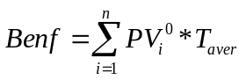，计算两个静态资源中的第一静态资源和第二静态资源合并后产生的收益；
根据公式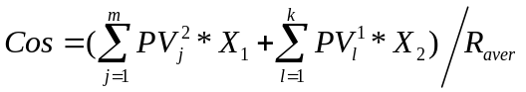，计算所述第一静态资源和第二静态资源合并后产生的损失；
其中，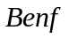为所述第一静态资源和第二静态资源合并后产生的收益；
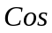为所述第一静态资源和第二静态资源合并后产生的损失；
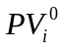为第个同时使用了所述第一静态资源和第二静态资源的网页的访问量；
为同时使用了所述第一静态资源和第二静态资源的网页的数量；
为所述网络的平均连接时间；
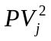为第个使用了所述第二静态资源但未使用所述第一静态资源的网页的访问量；
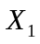为所述第一静态资源的大小；
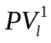为第个使用了所述第一静态资源但未使用所述第二静态资源的网页的访问量；
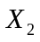为所述第二静态资源的大小；
为使用了所述第二静态资源但未使用所述第一静态资源的网页的数量；
为使用了所述第一静态资源但未使用所述第二静态资源的网页的数量；
为所述网络的下载速度。
8、一种处理静态资源的设备，其特征在于，包括：
获取模块，用于获取网站下各网页在指定时间内使用静态资源的信息；
确定模块，用于根据各网页在指定时间内使用静态资源的信息和用户访问各网页使用的网络的状况，确定各网页使用的静态资源是否可以合并。
9、根据权利要求8所述的设备，其特征在于，所述确定模块具体用于：
根据各网页在指定时间内使用静态资源的信息和用户访问各网页使用的网络的状况，获得各网页使用的静态资源两两合并后产生的收益和损失，并在所述收益大于或等于所述损失时，确定两个静态资源可以合并，在所述收益小于所述损失时，确定两个静态资源不可以合并，以及当存在一个静态资源可以与另外至少两个静态资源合并的情况时，确定所述静态资源与所述另外至少两个静态资源中的一个静态资源合并；
其中，所述收益是指两个静态资源合并后，同时使用所述两个静态资源的网页减少的向静态资源服务器请求静态资源的网络请求所节约的时间；所述损失是指两个静态资源合并后，使用了其中一个静态资源的网页由于加载另一个静态资源所造成的资源浪费。
10、根据权利要求8所述的设备，其特征在于，所述确定模块具体用于：
根据各网页使用的静态资源的缓存使用率和/或各网页使用的静态资源是否属于首屏使用的资源，对各网页使用的静态资源进行分类，获得至少一个资源集合，对于每个资源集合，根据第一网页在指定时间内使用静态资源的信息和用户访问所述第一网页使用的网络的状况，确定所述资源集合中各静态资源是否可以合并；所述第一网页是使用了所述资源集合中的静态资源的网页。
11、根据权利要求9所述的设备，其特征在于，所述获取模块具体用于：
统计每个网页在指定时间内的访问量以及每个网页在指定时间内被访问所使用的静态资源的标识和大小。
12、根据权利要求11所述的设备，其特征在于，所述获取模块具体用于：
对于每个网页，在指定时间内接收访问所述网页的浏览器在访问所述网页后发送的超文本传输协议HTTP请求，所述HTTP请求包括所述网页本次被访问所使用的静态资源的标识和大小；
统计所有HTTP请求包括的静态资源的标识和大小，确定所述网页在指定时间内被访问所使用的静态资源的标识和大小；
统计所有HTTP请求的个数，作为所述网页在指定时间内的访问量。
13、根据权利要求11或12所述的设备，其特征在于，所述确定模块具体用于：
根据公式，计算两个静态资源中的第一静态资源和第二静态资源合并后产生的收益，根据公式，计算所述第一静态资源和第二静态资源合并后产生的损失，并在所述收益大于或等于所述损失时，确定所述第一静态资源和第二静态资源可以合并，在所述收益小于所述损失时，确定所述第一静态资源和第二静态资源不可以合并；
其中，为所述第一静态资源和第二静态资源合并后产生的收益；
为所述第一静态资源和第二静态资源合并后产生的损失；
为第个同时使用了所述第一静态资源和第二静态资源的网页的访问量；
为同时使用了所述第一静态资源和第二静态资源的网页的数量；
为所述网络的平均连接时间；
为第个使用了所述第二静态资源但未使用所述第一静态资源的网页的访问量；
为所述第一静态资源的大小；
为第个使用了所述第一静态资源但未使用所述第二静态资源的网页的访问量；
为所述第二静态资源的大小；
为使用了所述第二静态资源但未使用所述第一静态资源的网页的数量；
为使用了所述第一静态资源但未使用所述第二静态资源的网页的数量；
为所述网络的下载速度。

说 明 书
处理静态资源的方法及设备

【技术领域】
本发明涉及互联网技术领域，尤其涉及一种处理静态资源的方法及设备。

【背景技术】
客户端脚本语言（javascript，js）、级联样式表语言（css）等静态资源在被传输到网站供用户使用之前，一般需要进行合并以减少网络请求数。目前静态资源的合并依赖于产品线的工程师手工操作，具体的工程师通常是根据经验将比较重要的静态资源以及他们所依赖的静态资源合并到一起。但对于复杂的项目例如地图、贴吧等，由于静态资源很多，彼此之间的依赖关系也非常复杂，这就导致无法人工梳理静态资源之间的关系以及重要性，无法进行资源合并，从而影响网站的性能。

【发明内容】
本发明的多个方面提供一种处理静态资源的方法及设备，用以确定静态资源之间是否可以合并，有利于实现静态资源之间的合并，提高网站性能。
本发明的一方面，提供一种处理静态资源的方法，包括：
处理静态资源的设备获取网站下各网页在指定时间内使用静态资源的信息；
所述处理静态资源的设备根据各网页在指定时间内使用静态资源的信息和用户访问各网页使用的网络的状况，确定各网页使用的静态资源是否可以合并。
本发明的另一方面，提供一种处理静态资源的设备，包括：
获取模块，用于获取网站下各网页在指定时间内使用静态资源的信息；
确定模块，用于根据各网页在指定时间内使用静态资源的信息和用户访问各网页使用的网络的状况，确定各网页使用的静态资源是否可以合并。
在本发明技术方案中，处理静态资源的设备获取网站下各网页在指定时间内使用静态资源的信息，之后根据所获取的各网页在指定时间内使用静态资源的信息和用户访问各网页使用的网络的状况，来确定各网页使用的静态资源是否可以合并，不需要人工参与，对静态资源之间是否可以合并实现自动化分析，有利于实现静态资源之间的合并，提高网站性能。

【附图说明】
为了更清楚地说明本发明实施例中的技术方案，下面将对实施例或现有技术描述中所需要使用的附图作一简单地介绍，显而易见地，下面描述中的附图是本发明的一些实施例，对于本领域普通技术人员来讲，在不付出创造性劳动性的前提下，还可以根据这些附图获得其他的附图。
图1为本发明一实施例提供的处理静态资源的方法的流程示意图；
图2为本发明一实施例提供的步骤102的一种实施方法的流程示意图；
图3为本发明另一实施例提供的处理静态资源的方法的流程示意图；
图4为本发明一实施例提供的处理静态资源的设备的结构示意图。

【具体实施方式】
为使本发明实施例的目的、技术方案和优点更加清楚，下面将结合本发明实施例中的附图，对本发明实施例中的技术方案进行清楚、完整地描述，显然，所描述的实施例是本发明一部分实施例，而不是全部的实施例。基于本发明中的实施例，本领域普通技术人员在没有作出创造性劳动前提下所获得的所有其他实施例，都属于本发明保护的范围。
针对现有技术存在的问题，本发明给出了一种解决方案。参考图1，图1为本发明一实施例提供的处理静态资源的方法的流程示意图。如图1所示，该方法包括：
101、处理静态资源的设备获取网站下各网页在指定时间内使用静态资源的信息。
102、处理静态资源的设备根据各网页在指定时间内使用静态资源的信息和用户访问各网页使用的网络的状况，确定各网页使用的静态资源是否可以合并。
本实施例处理静态资源的设备可以是任何具有信息获取、分析和一定处理能力的设备，例如可以是Log平台，但不限于此。
本实施例涉及的网站对应一产品线，该产品线可以地图、贴吧或百度团购等任意产品线。换句话说，本实施例提供的方法可用于对不同产品线所涉及的静态资源进行合并分析，例如可用于对地图、贴吧或百度团购等产品线所涉及的静态资源进行合并分析。
上述指定时间可以根据应用需求适应性设置，例如所述指定时间可以是1小时、3小时、1天、5天、1星期或1个月等等。
上述用户访问各网页使用的网络可以相同，也可以不同。所述网络可以是2G网络、3G网络或WIFI网络等。
具体的，处理静态资源的设备获取网站下各网页在指定时间内使用静态资源的信息，之后根据各网页在指定时间内使用静态资源的信息和用户访问各网页使用的网络的状况，确定各网页使用的静态资源是否可以合并，实现对静态资源的自动化分析，确定静态资源之间是否可以合并，为静态资源之间的合并提供条件，有利于提高网站性能。
上述涉及的各网页在指定时间内使用静态资源的信息可以包括：每个网页在指定时间内的访问量（一定程度上表征了网页使用静态资源的频度），以及每个网页在指定时间内被访问所使用的静态资源的标识和所使用的静态资源的大小，但不限于此。基于此，步骤101的实现过程，实际上是处理静态资源的设备统计每个网页在指定时间内的访问量以及每个网页在指定时间内被访问所使用的静态资源的标识和大小的过程。
进一步，处理静态资源的设备所获取的各网页在指定时间内使用静态资源的信息还包括：每个网页的统一资源定位符（Uniform Resoure Locator，URL）等其它信息。
需要说明的是，处理静态资源的设备统计每个网页在指定时间内的访问量以及每个网页在指定时间内被访问所使用的静态资源的标识和大小的过程可以采用多种方式来实现。举例说明，一种优选实现方式包括：
对于每个网页，处理静态资源的设备在指定时间内接收访问该网页的浏览器在访问该网页后发送的超文本传输协议（Hypertext transfer protocol，HTTP）请求，该HTTP请求包括该网页本次被访问所使用的静态资源的标识和大小；之后，统计所有HTTP请求包括的静态资源的标识和大小，确定该网页在指定时间内被访问所使用的静态资源的标识和大小；统计所有HTTP请求的个数，作为该网页在指定时间内的访问量。
在该实施方式中，浏览器访问网页之后，会将该网页本次被访问所使用的静态资源的标识和大小以HTTP请求的方法提供给处理静态资源的设备。对处理静态资源的设备来说，通过统计指定时间内接收到的HTTP请求的个数，就可以获得该网页被访问的次数，即该网页的访问量；通过统计各HTTP请求所包含的静态资源的标识和大小，可以获得该网页在指定时间内被访问所使用到的所有静态资源的标识和大小。在此说明，不同HTTP请求可能包含相同的静态资源的标识和大小，但在统计时只统计一次。
例如，通过上述实施方式得到的一种统计结果可以如表1所示。
表1
 | 页面1（page1） | 页面2（page2） | 页面3（page3） | 页面4（page4） | 页面5（page5）
访问量 | 100 | 1 | 20 | 10 | 1
静态资源
A.Js（1KB） | √ | √ | √ | √ | √
B.Js（1KB） | √ | √ | √ | √ | √
C.Js（300B） | √ | √
D.Js（2KB） |  |  |  |  | √
E.Js（700B） |  | √ | √
F.Js（600B） |  | √ | √ | √ | √

上面表1中共包含6个静态资源，分别是A.Js、B.Js、C.Js、D.Js、E.Js和F.Js；网站包含5个网页，分别是page1、page2、page3、page4和page5，这5个网页的访问量分别是100、1、20、10和1；表1中的“√”表示该页面使用了这个静态资源。
上述访问同一网页的浏览器可以是同一浏览器，也可以是多个不同的浏览器，本实施例对此不做限定。但无论访问同一网页的是一个浏览器还是多个浏览器，每个浏览器在访问该网页后都会向处理静态资源的设备提供该网页本次被访问所使用的静态资源的标识和大小等信息。
下面对上述实施方式中访问网页的浏览器如何获得该网页本次被访问所使用的静态资源的标识和大小的过程进行说明。
具体的，访问网页的浏览器在向处理静态资源的设备发送HTTP请求之前，会向该网页所在的服务器发送访问请求；该网页所在的服务器会根据该访问请求，对网页的模板进行渲染生成该网页，并获取该网页本次被访问所使用的静态资源的标识和大小；该网页所在的服务器在网页中插入控制脚本和所获得的该网页本次被访问所使用的静态资源的标识和大小，将该网页发送给上述浏览器。
上述控制脚本用于控制浏览器将该网页所使用的静态资源的标识和大小发送给处理静态资源的设备。基于此，浏览器在该控制脚本的控制下，在接收到网页所在的服务器返回的网页后，将网页中携带的该网页使用的静态资源的标识和大小发送给处理静态资源的设备。
在此说明，网页所在的服务器可以采用前端集成解决方案（Frontend Integration Solution，FIS）实现。基于此，网页所在的服务器可以依赖于FIS提供的组件化方案，在前端模板引擎smarty渲染网页的模版时动态收集模板使用到的微件（widget），该widget是 FIS中的一个组件单元，可以包含前端模板（TPL）、js、css等以及图片，获得模板使用的widget也就意味着获得了网页所使用的静态资源的信息；同时，网页所在的服务器接管Smarty的输出结果（即渲染得到的网页），在网页中插入一段控制脚本（例如可以是javascript脚本），以控制浏览器将所获得的数据（即网页所使用的静态资源的信息）发送给处理静态资源的设备。
在此说明，上述HTTP请求可以包含但不限于以下信息：
会话随机数（sid）：是一个随机数，防止该HTTP请求被缓存；
数据（data）：上述所获得的网页使用的静态资源的标识和大小等信息，该数据可以经过压缩，有利于减少传输的信息量；
版本号（v）：HTTP请求的版本号，通过该版本号可以进行HTTP请求格式的升级，实现向下兼容；
哈希值（hash）：页面的URL的哈希值；
产品线标识（fid ）：产品线在自动打包系统中的标识（id），用来区分不同的产品线；
模板名称（pageName）：网页对应的模版名称。
基于上述各实施例或实施方式，上述步骤102的一种可选实现方式包括：处理静态资源的设备根据各网页在指定时间内使用静态资源的信息和用户访问各网页使用的网络的状况，获得各网页使用的静态资源两两合并后产生的收益和损失；如果收益大于或等于损失，确定两个静态资源可以合并；如果收益小于损失，确定两个静态资源不可以合并；当存在一个静态资源可以与另外至少两个静态资源合并的情况时，确定该静态资源与另外至少两个静态资源中的一个静态资源合并。
其中，两个静态资源合并产生的收益是指两个静态资源合并后，同时使用两个静态资源的网页减少的向静态资源服务器请求静态资源的网络请求所节约的时间。两个静态资源合并产生的损失是指两个静态资源合并后，使用了其中一个静态资源的网页由于加载另一个静态资源所造成的资源浪费。
可选的，当存在一个静态资源可以与另外至少两个静态资源合并的情况时，可以根据该静态资源与另外至少两个静态资源中每个静态资源合并后产生的收益，确定该静态资源与另外至少两个静态资源中最大收益对应的静态资源合并，但不限于此。
在此说明，根据各网页在指定时间内使用静态资源的信息的不同，处理静态资源的设备获得两个静态资源合并后产生的收益和损失的方式会有所不同。举例说明，如果各网页在指定时间内使用静态资源的信息包括各网页的访问量，以及各网页所使用的静态资源的标识和大小，则处理静态资源的设备可以采用以下公式计算两个静态资源合并后产生的收益和损失。为便于描述，下面将两个静态资源中的一个称为第一静态资源，将另一个称为第二静态资源。
（1）
其中，为第一静态资源和第二静态资源合并后所产生的收益；为第个同时使用了第一静态资源和第二静态资源的网页；为同时使用了第一静态资源和第二静态资源的网页的数量；为网络的平均连接时间，是一个经验值。例如，可以统计网站上较小内容（例如该内容可以是大小为1K的图片）的下载时间，由于该内容很小，所以下载时间主要消耗在网络连接上；取统计到的多个下载时间的平均值作为。
（2）
其中，为第一静态资源和第二静态资源合并后产生的损失；为第个使用了第二静态资源但未使用第一静态资源的网页的访问量；为使用了第二静态资源但未使用第一静态资源的网页的数量；为第个使用了第一静态资源但未使用第二静态资源的网页的访问量；为使用了第一静态资源但未使用第二静态资源的网页的数量；为第一静态资源的大小；为第二静态资源的大小；为网络的下载速度，为一经验值。例如，可以统计网站上指定静态资源的大小和该静态资源的下载时间，用该静态资源的大小除以下载时间获得下载速度，取统计到的多个下载速度的平均值作为这里的。
在此说明，可以对各网页所使用的静态资源的标识进行汇总，获得同时使用了第一静态资源和第二静态资源的网页的数量、使用了第二静态资源但未使用第一静态资源的网页的数量、以及使用了第一静态资源但未使用第二静态资源的网页的数量，即上述、、。
结合表1，基于上述公式（1）和公式（2），对两个静态资源是否可以合并进行举例说明。假设为0.1s，为10Kb/s。
例如，计算A.js和B.js是否可以合并。根据公式（1）计算A.js和B.js合并后的收益，=(100+1+20+10+1)*0.1=13.2s；根据公式（2）计算A.js和B.js合并后的损失，＝0；A.js和B.js合并后的收益大于损失，可以合并。
又例如，计算C.js和D.js是否可以合并。根据公式（1）计算C.js和D.js合并后的收益，=0；根据公式（2）计算C.js和D.js合并后的损失，=((100+1)*2+1*0.3)/10=20.23；C.js和D.js合并后的收益小于损失，不可以合并。
再例如，计算B.js和C.js是否可以合并。根据公式（1）计算B.js和C.js合并后的收益，=(100+1)*0.1=10.1；根据公式（2）计算B.js和C.js合并后的损失，=(20+10+1)*0.3/10=0.93；B.js和C.js合并后的收益大于损失，可以合并。
按照上述方式，依次可以计算A.Js和C.Js，A.Js和D.Js，E.Js和F.Js等等是否可以合并。
进一步，上面B.js可以与C.js合并，且B.js可以与A.js合并，根据B.js与C.js和A.js分别合并后产生的收益，选择最大收益13.2s对应的A.Js与B.Js合并。
基于上述各实施例或实施方式，步骤102的另一可选实施方式如图2所示，该实施方式包括：
102a、处理静态资源的设备根据各网页使用的静态资源的缓存使用率和/或各网页使用的静态资源是否属于首屏使用的资源，对各网页使用的静态资源进行分类，获得至少一个资源集合。
102b、对于每个资源集合，处理静态资源的设备根据第一网页在指定时间内使用静态资源的信息和用户访问第一网页使用的网络的状况，确定该资源集合中各静态资源是否可以合并。这里的第一网页是指使用了该资源集合中的静态资源的网页。
其中，每个资源集合包括至少两个静态资源。
在此说明，处理静态资源的设备在使用之前可以先获得各网页使用的静态资源的缓存使用率和各网页使用的静态资源是否属于首屏使用的资源的信息。可选的，处理静态资源的设备可以向网页所在的服务器发送获取请求，由网页所在的服务器统计获得网页所使用的静态资源的缓存使用率并返回给处理静态资源的设备，但不限于此。对于各网页使用的静态资源是否属于首屏使用的资源这一信息，可由网页所在的服务器通过访问该网页的浏览器提供给处理静态资源的设备，例如访问该网页的浏览器可以通过HTTP请求将该信息发送给处理静态资源的设备。
在上述步骤102a中，处理静态资源的设备可以单独根据各网页使用的静态资源的缓存使用率，对各网页使用的静态资源进行分类。例如可以设置一个门限值，将缓存使用率大于该门限值的静态资源划分到一个资源集合，将缓存使用率不大于该门限值的静态资源划分到另一个资源集合。又例如，还可以设置多个门限值，从而将各网络使用的静态资源按照缓存使用率划分为多个资源集合。处理静态资源的设备按照静态资源的缓存使用率对静态资源进行分类，可以将缓存使用率较高的静态资源放到一起，这样在网页所在的服务器接收到浏览器的访问请求后，在本地缓存中查找这些静态资源时，可以提高命中的几率，不需要向静态资源服务器请求静态资源，向浏览器提供这些静态资源的时间变短，有利于提高浏览器展现网页的速度！
在上述步骤102a中，处理静态资源的设备可以单独根据各网页使用的静态资源是否属于首屏使用的资源，对各网页使用的静态资源进行分类。例如，可以将属于首屏使用的静态资源划分为一个资源集合，将不属于首屏使用的静态资源划分为另一个资源集合。又例如，还可以将属于首屏使用的静态资源划分为一个资源集合，将属于第2屏使用的静态资源划分为另一个资源集合，将属于第3屏使用的静态资源划分为又一个资源集合，等等，也就是按照静态资源具体是第几屏使用的资源进行分类。处理静态资源的设备按照静态资源是否属于首屏使用的资源，将属于首屏使用的静态资源划分为一类，这样网页所在的服务器可以先向浏览器提供首屏使用的资源，由于资源量减少，向浏览器提供这些静态资源的时间变短，有利于提高浏览器展现网页的速度！
在上述步骤102a中，处理静态资源的设备还可以同时根据各网页使用的静态资源的缓存使用率和各网页使用的静态资源是否属于首屏使用的资源，对各网页使用的静态资源进行分类。例如，处理静态资源的设备可以同时将缓存使用率大于门限值，且属于首屏使用的资源的静态资源划分到一个资源集合中，这样可以进一步减少网页所在服务器向浏览器提供这些静态资源的时间，有利于进一步提高浏览器展现网页的速度。
在此说明，上述步骤102b具体可以采用上述公式（1）和（2）来确定资源集合中各静态资源是否可以合并，详细过程不再赘述。
图3为本发明另一实施例提供的处理静态资源的方法流程示意图。该实施例可以基于图1所示实施例实现，如图3所示，该方法在步骤102之后还包括：
103、处理静态资源的设备将所确定的各网页所使用的静态资源是否可以合并的信息输出。
例如，处理静态资源的设备可以将上述信息以配置文件的形式输出，以便于其他设备使用。
进一步，本实施例的方法还可以包括：
104、静态资源合并设备根据上述信息，将可以合并的静态资源进行合并，获得静态资源组合，将静态资源组合存储到静态资源服务器上。
值得说明的是，本实施例中静态资源合并设备可以是处理静态资源的设备，也可以是不同于处理静态资源的设备的其他设备，例如可以是部署有FIS工具的设备。
另外，由于处理静态资源的设备将上述信息输出，所以本实施例中静态资源合并设备可以以离线的方式进行静态资源合并处理，不会对浏览器访问网页产生任何影响。
在实际应用中，当浏览器需要访问网页时，向网页所在的服务器发送访问请求，网页所在的服务器在接收到浏览器发送的访问请求后，可以根据处理静态资源的设备输出的上述信息，生成包含该网页所使用的静态资源的标识的资源请求，通过该资源请求向静态资源服务器请求对应的静态资源组合。由于本实施例进行了资源合并因此在获得静态资源的同时减少了资源请求的个数，另一方面由于不是将该网页所使用的静态资源的标识写在一个资源请求中，有利于网页所在服务器在本地缓存进行匹配，有利于提高缓存利用率。
至此，本实施例提供的流程结束。在本实施例中，静态资源是否可以合并的过程，以及在确定可以合并后合并静态资源的过程均由处理静态资源的设备完成，无需人工参与，减少人工维护资源合并的成本，节省了人力成本。
需要说明的是，对于前述的各方法实施例，为了简单描述，故将其都表述为一系列的动作组合，但是本领域技术人员应该知悉，本发明并不受所描述的动作顺序的限制，因为依据本发明，某些步骤可以采用其他顺序或者同时进行。其次，本领域技术人员也应该知悉，说明书中所描述的实施例均属于优选实施例，所涉及的动作和模块并不一定是本发明所必须的。
在上述实施例中，对各个实施例的描述都各有侧重，某个实施例中没有详述的部分，可以参见其他实施例的相关描述。
图4为本发明一实施例提供的处理静态资源的设备的结构示意图。如图4所示，该设备包括：获取模块41和确定模块42。
获取模块41，用于获取网站下各网页在指定时间内使用静态资源的信息。
确定模块42，与获取模块41连接，用于根据获取模块41获取的各网页在指定时间内使用静态资源的信息和用户访问各网页使用的网络的状况，确定各网页使用的静态资源是否可以合并。
在一可选实施方式中，确定模块42具体可用于根据获取模块41获取的各网页在指定时间内使用静态资源的信息和用户访问各网页使用的网络的状况，获得各网页使用的静态资源两两合并后产生的收益和损失，并在收益大于或等于损失时，确定两个静态资源可以合并，在收益小于损失时，确定两个静态资源不可以合并，以及当存在一个静态资源可以与另外至少两个静态资源合并的情况时，确定该静态资源与另外至少两个静态资源中的一个静态资源合并。
其中，上述收益是指两个静态资源合并后，同时使用这两个静态资源的网页减少的向静态资源服务器请求静态资源的网络请求所节约的时间；上述损失是指两个静态资源合并后，使用了其中一个静态资源的网页由于加载另一个静态资源所造成的资源浪费。
在另一可选实施方式中，确定模块42具体可用于根据各网页使用的静态资源的缓存使用率和/或各网页使用的静态资源是否属于首屏使用的资源，对各网页使用的静态资源进行分类，获得至少一个资源集合，对于每个资源集合，根据第一网页在指定时间内使用静态资源的信息和用户访问第一网页使用的网络的状况，确定该资源集合中各静态资源是否可以合并。其中，第一网络是使用了资源集合中的静态资源的网页。
在一可选实施方式中，获取模块41具体可用于统计每个网页在指定时间内的访问量以及每个网页在指定时间内被访问所使用的静态资源的标识和大小。
进一步，获取模块41具体可用于对每个网页，在指定时间内接收访问该网页的浏览器在访问该网页后发送的HTTP请求，该HTTP请求包括该网页本次被访问所使用的静态资源的标识和大小，统计所有HTTP请求包括的静态资源的标识和大小，确定该网页在指定时间内被访问所使用的静态资源的标识和大小，并统计所有HTTP请求的个数，作为该网页在指定时间内的访问量。
在上述获取模块41获取每个网页在指定时间内的访问量以及每个网页在指定时间内被访问所使用的静态资源的标识和大小的基础上，确定模块42具体可以根据公式（1），计算两个静态资源中的第一静态资源和第二静态资源合并后产生的收益，并根据公式（2），计算第一静态资源和第二静态资源合并后产生的损失，并在收益大于或等于损失时，确定第一静态资源和第二静态资源可以合并，在收益小于损失时，确定第一静态资源和第二静态资源不可以合并。
关于公式（1）和（2）的描述，请参见上述方法实施例，在此不再赘述。
进一步，本实施例的设备还可以包括：输出模块，用于将上述确定模块42所确定的各网页所使用的静态资源是否可以合并的信息输出。
进一步，本实施例的设备还可以包括：合并模块，用于根据输出模块输出的信息，将可以合并的静态资源进行合并，获得静态资源组合，将静态资源组合存储到静态资源服务器上。
本实施例提供的处理静态资源的设备的各功能模块可用于图1所示方法的流程，其具体工作原理不再赘述，详见方法实施例的描述。
本实施例提供的处理静态资源的设备，获取网站下各网页在指定时间内使用静态资源的信息，之后根据所获取的各网页在指定时间内使用静态资源的信息和用户访问各网页使用的网络的状况，来确定各网页使用的静态资源是否可以合并，不需要人工参与，对静态资源之间是否可以合并实现自动化分析，有利于实现静态资源之间的合并，提高网站性能。
所属领域的技术人员可以清楚地了解到，为描述的方便和简洁，上述描述的系统，装置和单元的具体工作过程，可以参考前述方法实施例中的对应过程，在此不再赘述。
在本发明所提供的几个实施例中，应该理解到，所揭露的系统，装置和方法，可以通过其它的方式实现。例如，以上所描述的装置实施例仅仅是示意性的，例如，所述单元的划分，仅仅为一种逻辑功能划分，实际实现时可以有另外的划分方式，例如多个单元或组件可以结合或者可以集成到另一个系统，或一些特征可以忽略，或不执行。另一点，所显示或讨论的相互之间的耦合或直接耦合或通信连接可以是通过一些接口，装置或单元的间接耦合或通信连接，可以是电性，机械或其它的形式。
所述作为分离部件说明的单元可以是或者也可以不是物理上分开的，作为单元显示的部件可以是或者也可以不是物理单元，即可以位于一个地方，或者也可以分布到多个网络单元上。可以根据实际的需要选择其中的部分或者全部单元来实现本实施例方案的目的。
另外，在本发明各个实施例中的各功能单元可以集成在一个处理单元中，也可以是各个单元单独物理存在，也可以两个或两个以上单元集成在一个单元中。上述集成的单元既可以采用硬件的形式实现，也可以采用硬件加软件功能单元的形式实现。
上述以软件功能单元的形式实现的集成的单元，可以存储在一个计算机可读取存储介质中。上述软件功能单元存储在一个存储介质中，包括若干指令用以使得一台计算机设备（可以是个人计算机，服务器，或者网络设备等）或处理器（processor）执行本发明各个实施例所述方法的部分步骤。而前述的存储介质包括：U盘、移动硬盘、只读存储器（Read-Only Memory，ROM）、随机存取存储器（Random Access Memory，RAM）、磁碟或者光盘等各种可以存储程序代码的介质。
最后应说明的是：以上实施例仅用以说明本发明的技术方案，而非对其限制；尽管参照前述实施例对本发明进行了详细的说明，本领域的普通技术人员应当理解：其依然可以对前述各实施例所记载的技术方案进行修改，或者对其中部分技术特征进行等同替换；而这些修改或者替换，并不使相应技术方案的本质脱离本发明各实施例技术方案的精神和范围。

说 明 书 附 图

图1

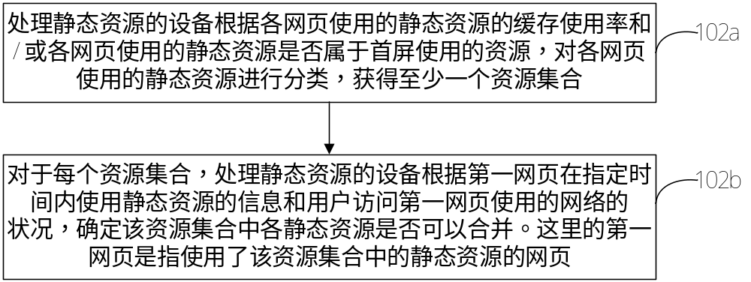
图2

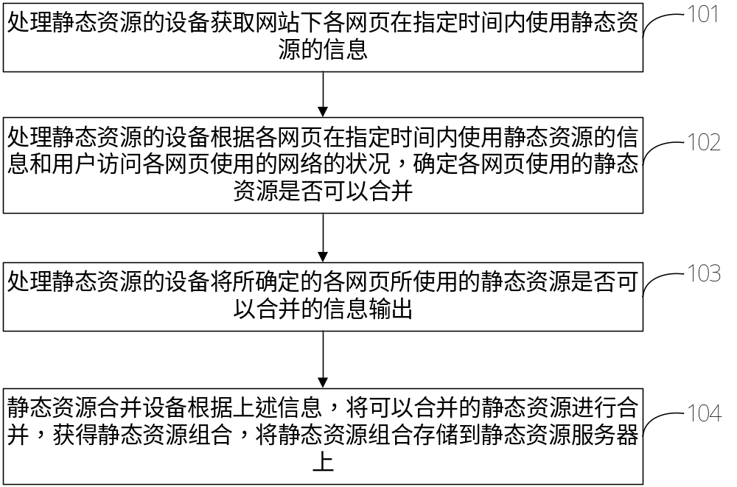

图3
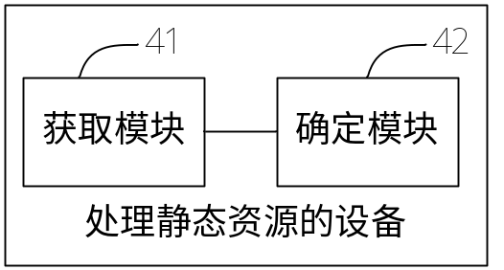
图4

